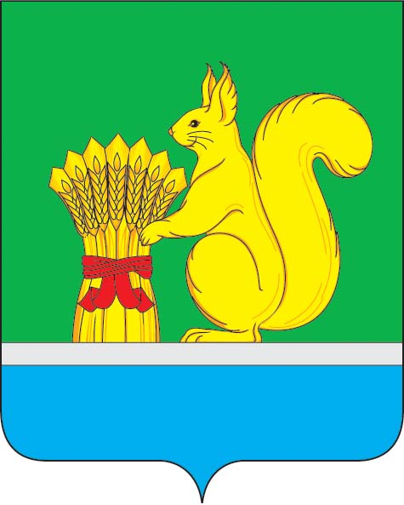
АДМИНИСТРАЦИЯ УРЖУМСКОГО МУНИЦИПАЛЬНОГО РАЙОНА
ПОСТАНОВЛЕНИЕ
____________ № _____
г. Уржум, Кировская область

О внесении изменений в постановление администрации Уржумского муниципального района от 29.12.2021 № 1009

В соотвествиии со статьей 41 Устава муниципального образования Уржумский муниципальный район Кировской области, решением Уржумской районной Думы от__________ № _____ «О бюджете Уржумского муниципального района на 2024 год и на плановый период 2025 и 2026 годов» администрация Уржумского муниципального района ПОСТАНОВЛЯЕТ:
1. Внести в постановление администрации Уржумского муниципального района от 29.12.2021 № 1009 «Об утверждении муниципальной программы Уржумского муниципального района «Управление муниципальными финансами и регулирование межбюджетных отношений» (далее – Постановление) следующие изменения:
1.1. Утвердить изменения в Программе «Управление муниципальными финансами и регулирование межбюджетных отношений» согласно приложению № 1.
1.2. План реализации муниципальной программы «Управление муниципальными финансами и регулирование межбюджетных отношений» утвердить в новой редакции согласно приложению № 2.
2. Контроль за исполнением настоящего постановления возложить на заместителя главы администрации Уржумского муниципального района по бюджету и финансам – начальника управления финансов Бякову О.В.
3. Настоящее постановление опубликовать в Информационном бюллетене органов местного самоуправления Уржумского муниципального района Кировской области.

Глава администрации
Уржумского муниципального района В.В. Байбородов
Приложение № 1

УТВЕРЖДЕНЫ

постановлением администрации
Уржумского муниципального района
от _______________ № _____

ИЗМЕНЕНИЯ
в Программе «Управление муниципальными финансами и регулирование межбюджетных отношений»

1. Раздел Паспорта Муниципальной программы «Ресурсное обеспечение муниципальной программы» на 2024 год изложить в новой редакции следующего содержания:
Ресурсное обеспечение муниципальной программы | общий объем финансирования муниципальной программы 453509,099 тыс.рублей,  в том числе:  средства федерального бюджета – 0 тыс.рублей,  средства областного бюджета – 86354,830 тыс. рублей,  средства бюджета Уржумского муниципального района – 366496,445 тыс.рублей  средства поселений – 657,824 тыс.рублей
2. В разделе 4 Муниципальной программы «Ресурсное обеспечение муниципальной программы»:
Абзац 2 изложить в новой редакции следующего содержания:
«Общий объем финансовых ресурсов, необходимых для реализации муниципальной программы, в 2022 – 2027 годах составит 453509,099 тыс. рублей, в том числе средства федерального бюджета – 0 тыс.рублей, областного бюджета – 86354,830 тыс.рублей, средства бюджета Уржумского муниципального района – 366496,445 тыс.рублей, средства поселений - 657,824 тыс.рублей».
3. Приложение № 1 к Муниципальной программе изложить в новой редакции согласно приложению.
4. Приложение № 3 к Муниципальной программе изложить в новой редакции согласно приложению.

__________________
О.В. Бякова

